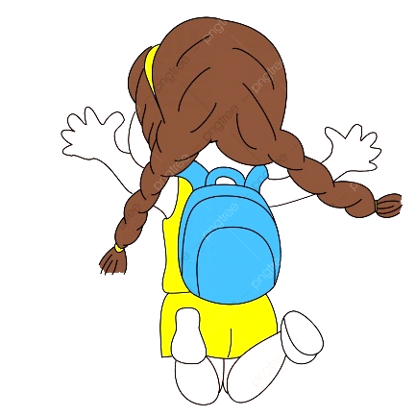
Bienvenue en M2-M3
Mme Sophie

Une année particulière se termine et nous souhaitons tous que la prochaine soit plus sereine.
Malgré cette année différente tu as bien grandi et te voilà prêt pour rentrer dans ma classe l’année prochaine.
Pour cela, je t’attends avec toute ta bonne humeur le 1^{ier} septembre à 8h30 pour découvrir ta nouvelle classe et tes nouveaux amis.
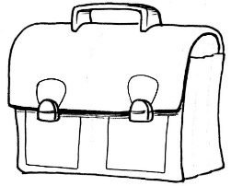
Ce que tu as besoin pour ta rentrée :
- Une mallette ou un sac à dos à ta taille et que tu sais ouvrir et fermer seul
- Un gobelet avec couvercle pour la collation potage
- Une paire de sandales de gym
- 2 boites de mouchoirs
- 1 rouleau d’essuie-tout
- 1 paquet de lingettes
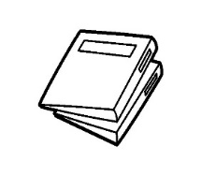
Uniquement pour les M3 :
- Un classeur A4 à levier, dos 4cm : jaune pour les filles, bleu pour les garçons.
- Une farde à rabats A3
Matériel fourni par l’école pour chaque enfant :
- Cahier de vie
- Boite aux lettres-communications
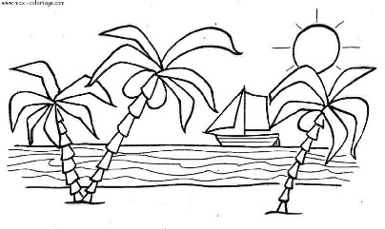

Je te souhaite à toi ainsi qu’à toute ta famille de merveilleuses vacances et serai heureuse de te retrouver le 1^{ier} septembre en super forme !
Mme Sophie 😊

